Тезисы доклада
Начало формы

- НАЗВАНИЕ ДОКЛАДА:
(на русском языке) – Разработка и внедрение интегрирующих модулей системы учета результатов научной деятельности
(на английском языке) – Development and implementation of the integrating modules the system for recording the results of scientific activity

- АВТОРЫ:
(на русском языке) – О.Н. Медведева, И.С. Солдатенко, Н.П. Супонев, П.М. Миняев
(на английском языке) – O.N. Medvedeva, I.S. Soldatenko, N.P. Suponev, P.M. Minyaev

- ОРГАНИЗАЦИЯ (полное наименование, без аббревиатур):
(на русском языке) – Федеральное государственное бюджетное образовательное учреждение высшего образования «Тверской государственный университет»
(на английском языке) – Tver State University

- ГОРОД:
(на русском языке) – Тверь
(на английском языке) – Tver

- ТЕЛЕФОН: (4822) 58-15-40, (4822) 58-57-43

- ФАКС: (4822) 58-57-43

- E-MAIL: Medvedeva.ON@tversu.ru, Soldatenko.IS@tversu.ru, Suponev.NP@tversu.ru

- АННОТАЦИЯ:
(на русском языке) – В настоящем докладе представлены результаты разработки и внедрения интегрирующих модулей информационно-аналитической системы учета результатов научной деятельности в Тверском государственном университете.
(на английском языке) – Results of the development and implementation of the integrating modules of the information-analytical system for recording of the scientific results of the Tver State University are presented in this report.

- КЛЮЧЕВЫЕ СЛОВА:
(на русском языке) – результаты научной деятельности, информационно-аналитическая система, веб-приложение, веб-интерфейс, база данных, мониторинг, учет, НИР
(на английском языке) – scientific activity, information-analytical system, web application, web interface, database, monitoring, recording, research

- ТЕКСТ ТЕЗИСОВ ДОКЛАДА:
В рамках научно-исследовательской работы, направленной на создание информационно-аналитической системы мониторинга и учета результатов научной деятельности Тверского государственного университета [1], были внедрены основные модули системы, аккумулирующие информацию о результатах научной деятельности:
- модуль учета публикационной активности преподавателей и сотрудников университета [2];
- модуль учета объектов интеллектуальной собственности (ОИС);
- модуль учета НИР (поданные заявки, выигранные заявки с указанием сроков, объемов, а также промежуточных и итоговых отчетов по НИР).
Помимо основных модулей системы, были разработаны два аналитических модуля, предоставляющих собой дополнительные сервисы. Первый – для автоматизированного заполнения отчетов по науке кафедрами и факультетами, второй – для построения он-лайн рейтинга преподавателей университета.
Интегрирующий модуль «Отчеты по НИР» предназначен для формирования отчетов по науке кафедрами и факультетами на основе информации, хранящейся в системе. Модуль также позволяет вводить и обрабатывать информацию, не хранящуюся в системе ИАС РНД, но необходимую для построения отчетов. Предусмотрена авторизация в системе с разграничением прав доступа по типам пользователей.
В соответствии с принятой структурой отчета по науке, интерфейс оператора кафедры состоит из трех блоков.
В первом блоке приведены разделы, которые кафедра заполняет самостоятельно:
- «Общие сведения» – указываются научные направления, школы, сотрудничество с другими организациями, наиболее значимые результаты НИР и т.д.;
- «Подготовка кадров высшей квалификации» – интерфейс, состоящий из вкладок «Аспирантура/докторантура», на которой автоматически выводится список всех аспирантов и докторантов кафедры, и «Защита сотрудников» – для ввода соответствующей информации;
- «Неопубликованные произведения науки»;
- «Международная деятельность»;
- «Участие в научных мероприятиях»;
- «Экспертная деятельность» – вхождение в редакционные коллегии журналов и программные комитеты конференций;
- «Премии/награды».
Во втором блоке собраны интерфейсы, выводящие информацию из основных модулей информационно-аналитической системы – данные о сотрудниках университета, публикациях и объектах интеллектуальной собственности (рис. 1). В эти базы информация поступает после предварительной модерации, поэтому интерфейсы кафедрального отчета уже не позволяют вносить изменения, и предназначены только для контроля наполнения соответствующих баз со стороны кафедры.
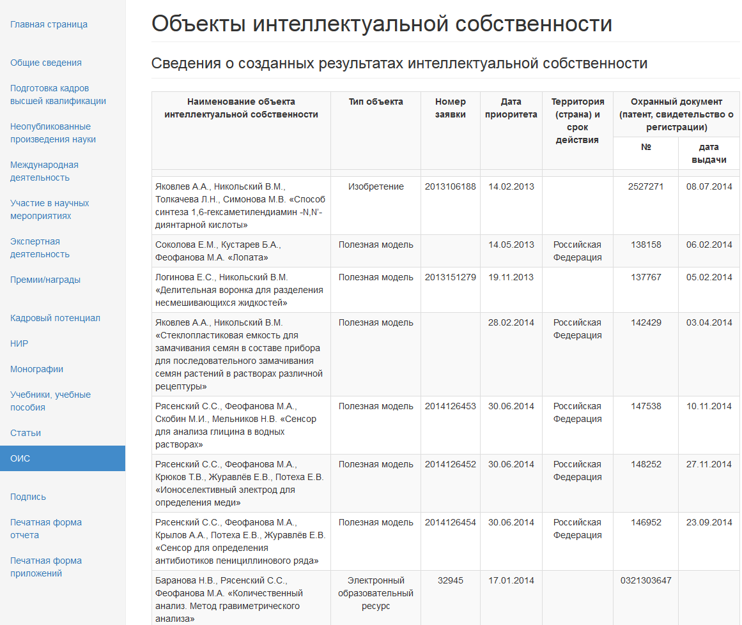
Рис. 1. Вывод информации об ОИС в кафедральном отчете
Третий блок представляет собой управляющие страницы, предназначенные для проверки, фиксации и печати отчета:
- на странице «Подпись» можно зафиксировать отчет. После этого внесение изменений в отчет для сотрудников кафедры недоступно, а сам отчет поступает на проверку в управление научных исследований;
- «Печатная форма отчета» и «Печатная форма приложений» – страницы, предназначенные для распечатки бумажных версий отчета и приложений.
Для учетной записи оператора факультета общая структура отчета выстроена аналогично, а интерфейсные формы приведены в соответствии с действующей структурой отчета факультета.
Учетная запись администратора системы позволяет выбрать любой факультет или кафедру для просмотра и редактирования форм отчета, а также для принятия или отклонения зафиксированного отчета. В случае принятия или отклонения в интерфейсе оператора кафедры/факультета выводится информация о том, когда и кем это было сделано.
Кроме того, в интерфейсе администратора системы доступен ряд разделов для вывода статистической информации на основе тех сведений, которые кафедры и факультета вносят в базу данных. Данные статистические формы построены по образу форм итоговой отчетности, сдаваемой университетом по результатам научной деятельности.
Создание автоматизированной системы расчета рейтинга профессорско-преподавательского университета началось в 2012-2013 году и первоначально необходимая для построения рейтинга информация была собрана и введена в систему вручную [3]. По мере развития ИАС РНД программный модуль был интегрирован в систему учета результатов научной деятельности, из базы данных которой теперь берется большая часть необходимой для построения рейтинга информации.
Помимо сквозного рейтинга по всем преподавателям, модуль позволяет выводить дополнительные статистические отчеты. Например, строить рейтинг преподавателей внутри факультета, а также рейтинг кафедр и факультетов на основе среднего рейтинга по всем сотрудникам соответствующего структурного подразделения. На рис. 2 представлено распределение рейтинговых баллов внутри отдельного факультета.
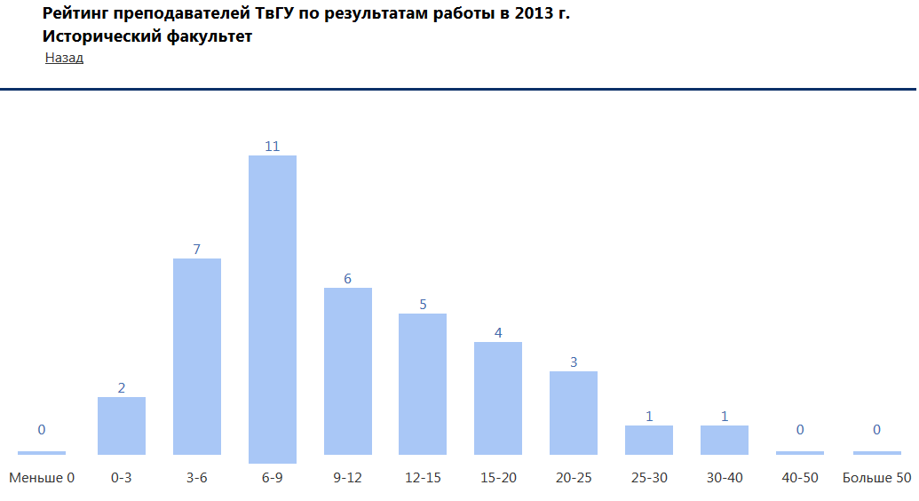
Рис. 2. Распределение рейтинговых баллов внутри факультета
Разработанная информационно-аналитическая система позволила существенным образом упростить процедуру получения и последующей обработки информации о научной деятельности факультетов, кафедр и отдельных персоналий.
Библиографический список
- Солдатенко И.С., Супонев Н.П., Медведева О.Н., Миняев П.М. Информационно-аналитическая система мониторинга и учета результатов научной деятельности Тверского государственного университета // Информационная среда вуза XXI века: материалы VII Международной науч.-практической конференции (23-27 сентября 2013 года). Петрозаводск, 2013. С. 180-182.
- Супонев Н.П., Медведева О.Н., Миняев П.М., Солдатенко И.С. Автоматизированная система учета публикационной активности профессорско-преподавательского состава Тверского государственного университета // Научно-образовательная информационная среда XXI века: материалы VIII Международной науч.-практ. конф. (15–18 сентября 2014 года). – Петрозаводск, 2014. C.180-182
- Медведева О.Н., Супонев Н.П., Солдатенко И.С., Миняев П.М. Автоматизированная система рейтинговой оценки деятельности профессорско-преподавательского состава Тверского государственного университета // Информатизация образования и науки, 2014. № 3 (23). С. 86-94.

